A feladat az ipari forradalmak demográfiai következményeihez kapcsolódik.
Oldja meg a feladatokat az ábrák és az ismeretei segítségével! (Elemenként 0,5 pont, g)-i) 1 pont.)
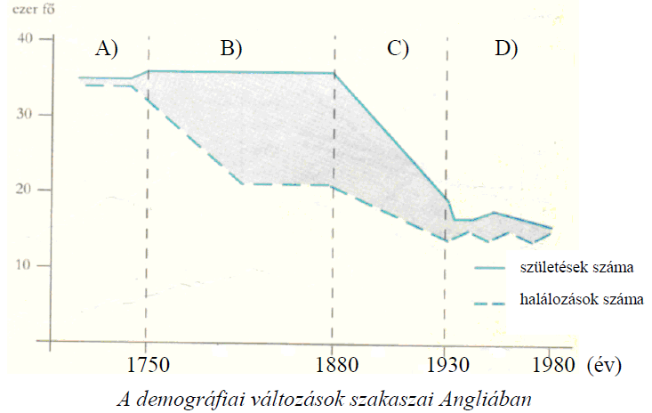
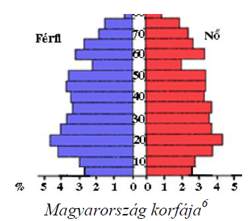
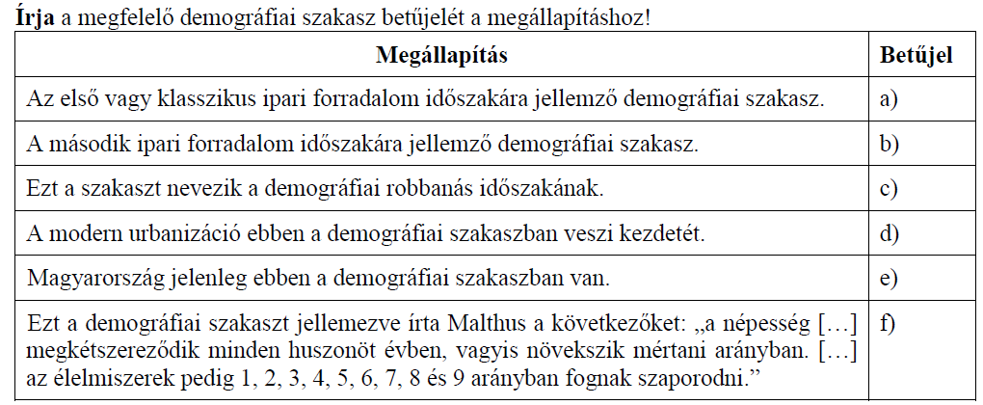
g) Írja a megfelelő demográfiai szakasz betűjelét a népesség összetételét bemutató korfa feletti pontozott vonalra! Vonatkoztassa az ábrát az angliai koreloszláshoz! (1 pont)

h) Nevezzen meg egy olyan konkrét tényezőt, amely a B) szakaszban a halálozások számának csökkenéséhez vezetett! (1 pont)
……………………………………………………….…………………………………………
i) Nevezzen meg egy olyan konkrét tényezőt, amely a C) szakaszban a születések számának csökkenéséhez vezetett! (1 pont)
……………………………………………………………….…………………………………

Megoldás

